
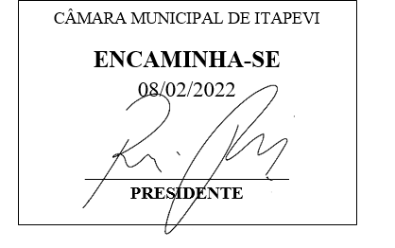
INDICAÇÃO Nº 786 / 2022

Súmula: Solicito a instalação de uma Lixeira ou contêiner de lixo da Rua Lambari, no bairro Jardim São Carlos.

INDICO à Mesa, depois de ouvido o douto plenário na forma regimental vigente, que seja oficiado ao Excelentíssimo Senhor Igor Soares, Prefeito do Município de Itapevi/SP, que interceda junto à secretaria competente quanto a instalação de uma lixeira comunitária na Rua Lambari, no bairro Jardim São Carlos.

Justificativa

Senhor Presidente;
Senhoras Vereadoras;
Senhores Vereadores;

Fomos procurados por moradores do Bairro Jardim São Carlos, que solicitam o estudo par a instalação das lixeiras comunitárias, devido ao grande acumulo de lixo no local.
O local se tornou um grande “lixão” conforme os moradores referem, os lixos são espalhados por cachorros e até mesmo por crianças que brincam em cima, correndo sério risco de se cortarem com perfuro cortantes e até mesmo contraírem doenças.
Diante do exposto, indicamos, nos termos regimentais, que oficie ao Chefe do Executivo, através do órgão competente, que realize o referido estudo para proporcionar maior higiene, comodidade e qualidade de vida aos moradores que ali residem.

Sala das Sessões Benvindo Moreira Nery, 03 de fevereiro de 2022.

Vereador Thiaguinho Silva
Vice-Presidente
Líder do governo

